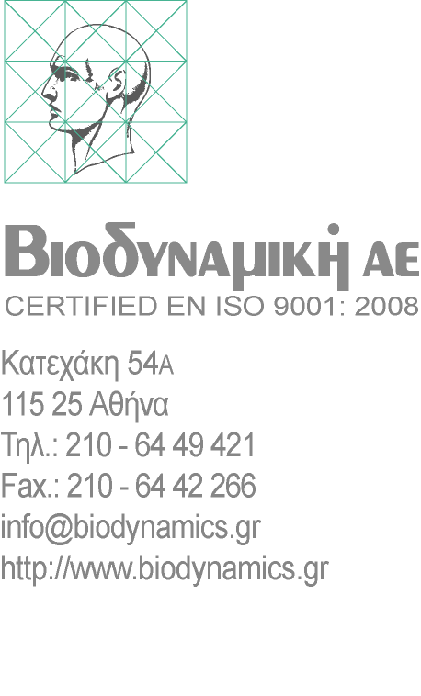
ΠΡΟΣ ΤΟ
Γ.Ν.Α. Ο ΕΥΑΓΓΕΛΙΣΜΟΣ –
ΟΦΘΑΛΜΙΑΤΡΕΙΟ ΑΘΗΝΩΝ – ΠΟΛΥΚΛΙΝΙΚΗ

Υπόψη : Τμήματος Βιοϊατρικής Τεχνολογίας

Αθήνα, 25 Ιουλιου 2016
Αρ.Πρωτ.: 2224

Θέμα : ΔΗΜΟΣΙΑ ΔΙΑΒΟΥΛΕΥΣΗ ΤΕΧΝΙΚΩΝ ΠΡΟΔΙΑΓΡΑΦΩΝ ΥΛΙΚΩΝ ΚΑΙ ΑΝΤΙΔΡΑΣΤΗΡΙΩΝ ΓΙΑ ΤΟ ΣΥΣΤΗΜΑ ThinPrep TP 2000

Αξιότιμοι κυρίες/κύριοι,

Σε απάντηση της πρόσκλησης σας για την δημόσια διαβούλευση επί των τεχνικών προδιαγραφών, η εταιρεία μας ΒΙΟΔΥΝΑΜΙΚΗ Α.Ε με την παρούσα συμμετέχει επί της διαβούλευσης με θέμα «Τεχνικές προδιαγραφές που αφορούν : Υλικά και αντιδραστήρια για μηχάνημα ThinPrep TP 2000», καταθέτει τις παρατηρήσεις της και προτείνει τις κάτωθι προδιαγραφές:

ΤΕΧΝΙΚΕΣ ΠΡΟΔΙΑΓΡΑΦΕΣ
Υλικών και Αντιδραστηρίων
ΓΙΑ ΤΟ ΣΥΣΤΗΜΑ ThinPrep TP 2000

Α. ΓΕΝΙΚΑ
Τα υπό προμήθεια υλικά θα πρέπει να είναι κατάλληλα για χρήση με το σύστημα ThinPrep TP 2000 ιδιοκτησίας του νοσοκομείου το οποίο είναι εγκατεστημένο στο Κυτταρολογικό Τμήμα και να είναι για in vitro διαγνωστική χρήση.
Β. ΤΕΧΝΙΚΑ ΧΑΡΑΚΤΗΡΙΣΤΙΚΑ
α.Διάλυμα γενικής κυτταρολογίας
1. Συσκευασία Φιαλίδιο | Να είναι φιαλίδιο με βιδωτό πώμα, προγεμισμένο με διάλυμα όγκου 20 mL. Το διάλυμα να είναι κατάλληλο για τη συλλογή, μονιμοποίηση, μεταφορά και φύλαξη κυττάρων από υλικά γενικής κυτταρολογίας
2. Λειτουργικότητα / Αποτελεσματικότητα | Να αποδεικνύεται με τη χρήση των προσφερόμενων υλικών και αντιδραστηρίων στις συνθήκες του εργαστηρίου. Να κατατεθούν δείγματα ανάλογα με τις ανάγκες του Εργαστηρίου.
β.Διάλυμα για παπ τεστ
1. Συσκευασία Φιαλίδιο | Να είναι φιαλίδιο με βιδωτό πώμα, προγεμισμένο με διάλυμα όγκου 20 mL. Το διάλυμα να είναι κατάλληλο για τη συλλογή, μονιμοποίηση, μεταφορά και φύλαξη κυττάρων μετά από κολποτραχηλική λήψη (PAP-Test).

2. Λειτουργικότητα / Αποτελεσματικότητα | Να αποδεικνύεται με τη χρήση των προσφερόμενων υλικών και αντιδραστηρίων στις συνθήκες του εργαστηρίου. Να κατατεθούν δείγματα ανάλογα με τις ανάγκες του Εργαστηρίου.
γ.Φίλτρο γενικής κυτταρολογίας
1. Υλικό | Να είναι από πλαστικό, με ενσωματωμένη μεμβράνη (φίλτρο) για τη συγκράτηση των κυττάρων υλικών γενικής κυτταρολογίας.
2. Σχήμα | Κυλινδρικό, κατάλληλο για χρήση ταυτόχρονα με το φιαλίδιο για τη συλλογή, μονιμοποίηση, μεταφορά και φύλαξη κυττάρων από υλικά γενικής κυτταρολογίας
δ.Φίλτρο για παπ τεστ
1. Υλικό | Να είναι από πλαστικό, με ενσωματωμένη μεμβράνη (φίλτρο) για τη συγκράτηση των κυττάρων κολποτραχηλικών υλικών (PAP-Test).
2. Σχήμα | Κυλινδρικό, κατάλληλο για χρήση ταυτόχρονα με το φιαλίδιο για τη συλλογή, μονιμοποίηση, μεταφορά και φύλαξη κυττάρων μετά από κολποτραχηλική λήψη (PAP-Test).
ε.Αντικειμενοφόρος πλάκα γενικής κυτταρολογίας
1. Χρήση | Αντικειμενοφόρες πλάκες, θετικά φορτισμένες, για χρήση σε συστήματα επίστρωσης κυττάρων σε μονοεπίπεδη λεπτή στιβάδα, με τη μέθοδο της κυτταρολογίας υγρής φάσης. Να έχουν το ένα άκρο λευκού χρώματος για την αναγραφή των στοιχείων του δείγματος και να είναι σταθερών διαστάσεων 25x75x1,0 mm.
ζ.Αντικειμενοφόρος πλάκα παπ τεστ
1. Χρήση | Αντικειμενοφόρες πλάκες, θετικά φορτισμένες, για χρήση σε συστήματα επίστρωσης κυττάρων σε μονοεπίπεδη λεπτή στιβάδα, με τη μέθοδο της κυτταρολογίας υγρής φάσης. Να έχουν το ένα άκρο λευκού χρώματος για την αναγραφή των στοιχείων του δείγματος και να είναι σταθερών διαστάσεων 25x75x1,0 mm.
η.Διάλυμα λύσης κυττάρων
1. Είδος διαλύματος | Λύσης, Βλεννολυτικό, αιμολυτικό και πρωτεϊνολυτικό ταυτόχρονα
2. Συσκευασία | Δοχείο όγκου 1000ml
θ.Διάλυμα μεταφοράς και συντήρησης κυττάρων
1.Είδος διαλύματος | Έτοιμο προς χρήση διάλυμα κατάλληλο για τη συλλογή, μονιμοποίηση, μεταφορά και φύλαξη όλων των κυτταρολογικών υλικών (παπ τεστ και υλικά γενικής κυτταρολογίας)
2.Συσκευασία | Δοχείο όγκου 1000ml
Παρατηρήσεις:

1. Η έννοια της αποτελεσματικότητας αποτελεί μία από τις βασικότερες παραμέτρους που καθορίζουν τη λειτουργία ενός εργαστηρίου, στόχος του οποίου είναι η μεγιστοποίηση αυτής και είναι χρήσιμη κυρίως για σαφή και ορθά διαγνωστικά αποτελέσματα αλλά και κατ’ επέκταση για την εξοικονόμηση χρημάτων του νοσοκομείου στο οποίο ανήκει το εργαστήριο.
Η αποτελεσματικότητα είναι μία διαδικασία που απαιτεί τη συνεργασία διεπιστημονικής ομάδας ειδικών ιατρών, βιοϊατρικών, οικονομολόγων κ.λ.π., ώστε να καλύπτεται εξ’ ολοκλήρου η έννοια της. Με άλλα λόγια, η αποτελεσματικότητα που ζητάτε είναι η αξιολόγηση των προσφερόμενων υλικών και αντιδραστηρίων, προκειμένου να εκτιμηθεί και να αποτυπωθεί η διαγνωστική τους αποτελεσματικότητα και φυσικά το κόστος και το όφελος το οποίο προκύπτει από τη χρήση τους.
Για το λόγο αυτό προτείνουμε την αντικατάσταση της προδιαγραφής Βα2: «Να αποδεικνύεται κυρίως με διεθνή αλλά και εγχώρια βιβλιογραφία. Να κατατεθούν.» με την προδιαγραφή: «Να αποδεικνύεται κυρίως με τη χρήση των προσφερόμενων υλικών και αντιδραστηρίων στις συνθήκες του εργαστηρίου. Να κατατεθούν δείγματα ανάλογα με τις ανάγκες του Εργαστηρίου.» Επιπλέον, προτείνουμε να συμπληρωθεί ο όρος της προδιαγραφής Βα2: «Αποτελεσματικότητα» με τον όρο «Λειτουργικότητα», μια και ο όρος «αποτελεσματικότητα» δεν αποτελεί τεχνικό χαρακτηριστικό ενός μηχανήματος.

2. Τα προϊόντα Βε και Βζ είναι πρακτικά προϊόντα με κοινές προδιαγραφές και προτείνουμε να συμπεριληφθούν σε μία προδιαγραφή με τίτλο: «Αντικειμενοφόρος πλάκα γενικής κυτταρολογίας και παπ τεστ».

Με τιμή
Για τη


Γιώργος Ζαφείρης
Υπεύθυνος Πωλήσεων

